Projeto WeRateDogs

Act Report

A análise dos dados do projeto WeRateDogs foi concluída com sucesso. Três fontes de dados foram utilizadas: (1) O arquivo inicial disponibilizado, identificado como twitter_archive_enhanced.csv, com dados do Tweeter; o arquivo (2) image_predictions.tsv, originário do servidor da Udacity via download por url previamente identificada; (3) dados do Tweeter obtidos via API pelo aplicativo Tweepy.

Os três conjuntos de dados puderam ser acessados e visualizados em sua plenitude. O arquivo twitter_archive possuía inicialmente 2.356 elementos, o image_predictions possuía 2.075, e os dados oriundos via API, armazenados no Data Frame tweet_df, totalizaram 2.343. Observa-se, assim, uma discrepância entre as fontes de dados.

A atividade de data wrangling foi composta, além da obtenção dos dados para uso no Notebook Jupyter, teve o processo de limpeza caracterizado por 3 etapas (definição, codificação e teste) para cada uma das atividades elencadas.

Foram encontradas 7 categorias quanto ao estágio dos cães. Dos 1992 casos analisados, apenas 306 possuíam identificação do estágio, sendo:

1. Pupper: 203
2. Doggo: 63
3. Puppo: 22
4. Doggo, pupper: 9
5. Floofer: 7
6. Doggo, puppo: 1
7. Doggo, floofer: 1

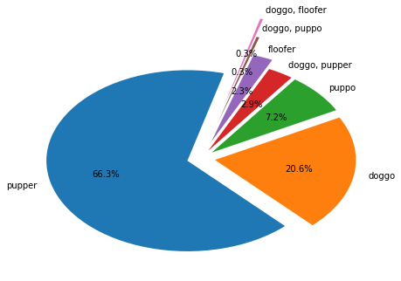

O gráfico acima apresenta a divisão das categorias dos cães por percentual. A maior categoria encontrada foi a dos "pupper" com 66,4%, seguida pela categoria ‘doggo’ com 20,6%.

Quanto ao rating. a maior parte dos resultados são com valores de 1,0, 1,1 e 1,2. Com 1989 casos analisados, a média do rating foi de 1,05. O gráfico a seguir apresenta a distribuição dos valores de rating, variando de zero a 1,4.

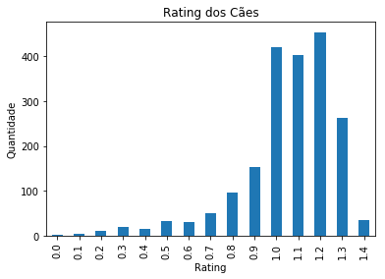

Foi possível identificar e calcular a quantidade de ‘favoritos’ que os tweets receberam. Os dois primeiros cães com maiores pontuações como "favoritos", em 'favorite_count', não possuem seus nomes identificados no dataframe. A checagem no campo 'text' confirma que em ambos os casos seus nomes não foram digitagos nos tweets. Mas há o inidicativo da categoria (estágio) a que pertecem, sendo puppo e doggo, respectivamente. Os três seguintes, com maiores pontuações, foram: Jamesy, Stephan e Duddles. A maior pontuação foi de 143.260. A menor foi de 80. A média foi de 8.842

| **Ordem** | **Nome do Cão** | **Estágio** | **Quantidade de Favoritos** |
| --- | --- | --- | --- |
| **1** | (Sem Nome) | puppo | 143.260 |
| **2** | (Sem Nome) | doggo | 128.159 |
| **3** | Jamesy | pupper | 124.306 |
| **4** | Stephan | -- | 122.909 |
| **5** | Duddles | -- | 105.872 |

Na relação entre a classificação dos cães e a quantidade de favoritos que receberam, é possível observar no próximo gráfico que as duas categorias com maior quantidade de 'favoritos' são 'pupper' e 'doggo', com 1.448.836 e 1.198.384 ‘favoritos’, respectivamente.

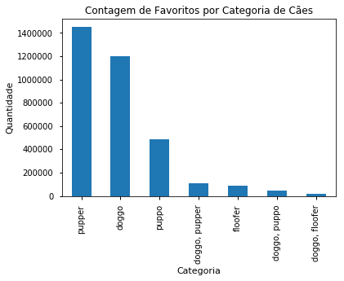

**Total da contagem de favoritos por classificação dos cães**

|  |  |
| --- | --- |
| pupper | 1.448.836 |
| doggo | 1.198.384 |
| puppo | 488.886 |
| doggo, pupper | 112.049 |
| floofer | 90.447 |
| doggo, puppo | 46.926 |
| doggo, floofer | 16.817 |

A categoria de cães com o maior acumulado do rating foi o ‘pupper’ com 215,9. O acumulado por categoria foi:

|  |  |
| --- | --- |
| pupper | 215.9 |
| doggo | 74.9 |
| puppo | 26.4 |
| doggo, pupper | 9.9 |
| floofer | 8.4 |
| doggo, puppo | 1.3 |
| doggo, floofer | 1.1 |

O gráfico a seguir apresenta o rating acumulado por categoria.

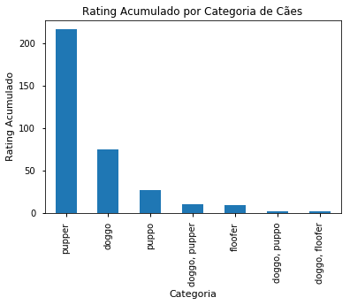

O rating médio por categoria pode ser visualizado no gráfico a seguir. A categoria ‘doggo, puppo’ apresentou a maior média e só possuiu um único elemento registrado no dataframe.

